CHAPITRE 6
-

METIER METHODES
EXPLOITATION DES DONNEES PAR LES NOMENCLATURES REVIT

Rédigé par : Q.PELE
Vérifié par : J.BENOIT

Indice du manuel : 0
Version du manuel : V.1 (état au 04/12/2013)
Version du logiciel : REVIT 2013

SOMMAIRE

6. EXPLOITATION DES DONNEES DU MODELE 3
6.1. Présentation des nomenclatures 3
6.2. Création d’une nomenclature des quantités 4
6.2.1. Principaux étapes de création d’une nomenclature des quantités 4
6.2.2. Choix de la catégorie des éléments 5
6.2.3. Attribution d’une phase 6
6.2.4. Choix du filtre des phases 7
6.2.5. Sélection des champs 8
6.2.6. Limitation des données 9
6.2.7. Regroupement des occurrences 10
6.2.8. Mise en forme de la nomenclature 11
6.3. Utilisation des champs personnalisés 12
6.3.1. Utilisation des paramètres personnalisés 12
6.3.2. Utilisation des valeurs calculées 13
6.4. Autres types de nomenclature 15
6.4.1. Nomenclature des relevés de matériaux 15
6.4.2. Liste des vues 15
6.4.3. Liste des feuilles 16
6.5. Transfert de la nomenclature d’un projet à l’autre 16
6.6. Export de la nomenclature vers EXCEL 17

6. EXPLOITATION DES DONNEES DU MODELE

L’exploitation des données de la maquette peut se réaliser avec les nomenclatures. En effet, la nomenclature REVIT permet de quantifier, d’analyser et de gérer les composants, les matériaux, les vues et les feuilles utilisés dans une maquette afin de mieux trier profit des informations du projet BIM.

Présentation des nomenclatures

Une nomenclature est une vue tabulaire des informations extraites des propriétés des éléments d'un projet. Elle peut répertorier chaque occurrence du type d'élément sur lequel elle porte ou bien regrouper plusieurs occurrences dans une seule ligne en fonction des critères de regroupement.

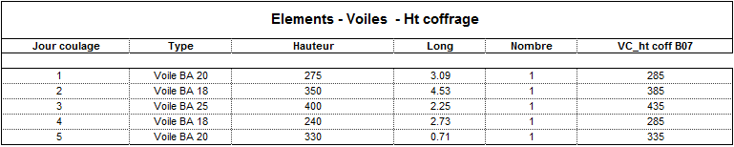

Il existe plusieurs types de nomenclatures :

- Nomenclatures des quantités
- Nomenclatures des relevés de matériaux
- Liste de vues
- Liste des dessins
- Blocs-notes

Avec l’outil « Nomenclature », il est possible de réaliser des filtres, des regroupements des occurrences, des totaux, des valeurs calculées, des champs personnalisés, des nomenclatures par phases du projet,…

Toutes les nomenclatures sont des vues particulières du modèle. Toutes les modifications réalisées dans une nomenclature ou bien dans une vue sont immédiatement reportées dans toutes les autres nomenclatures ainsi que dans toutes les vues du projet.

Illustrations
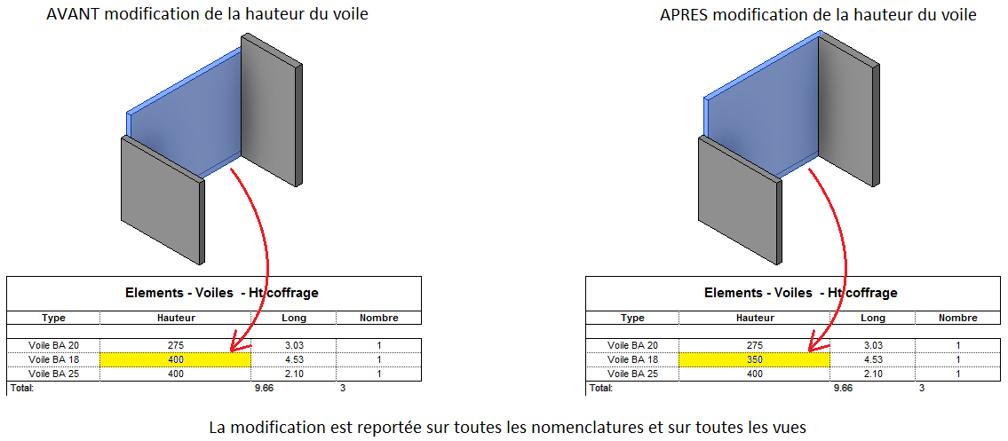

Création d’une nomenclature des quantités

Cette partie décrit les étapes de création d’une nomenclature des quantités : sélection des champs, filtrage, tri des occurrences, formatage du tableau,…

Principaux étapes de création d’une nomenclature des quantités

Pour créer une nouvelle nomenclature, il est très important de porter une attention sur le type de nomenclature puisque la liste des champs mis à disposition en dépend.

Règle 1 : | Pour réaliser une nomenclature des quantités, le type « Nomenclatures/Quantités » doit être utilisé.

Pour créer une nouvelle nomenclature des quantités, il faut :

- Méthode : Utiliser l’outil « Nomenclature » du volet Vue

- Sous Vue, cliquer sur l’outil « Nomenclature » et puis sur « Nomenclature/Quantité » ;
- Dans la boîte de dialogue Nouvelle Nomenclature, renommer la nomenclature, sélectionner la catégorie, spécifier la phase de construction et puis valider.
- Dans la boite de dialogue Propriétés de la nomenclature, indiquer les propriétés de la nomenclature : les champs, les filtres, les regroupements, et le formatage.

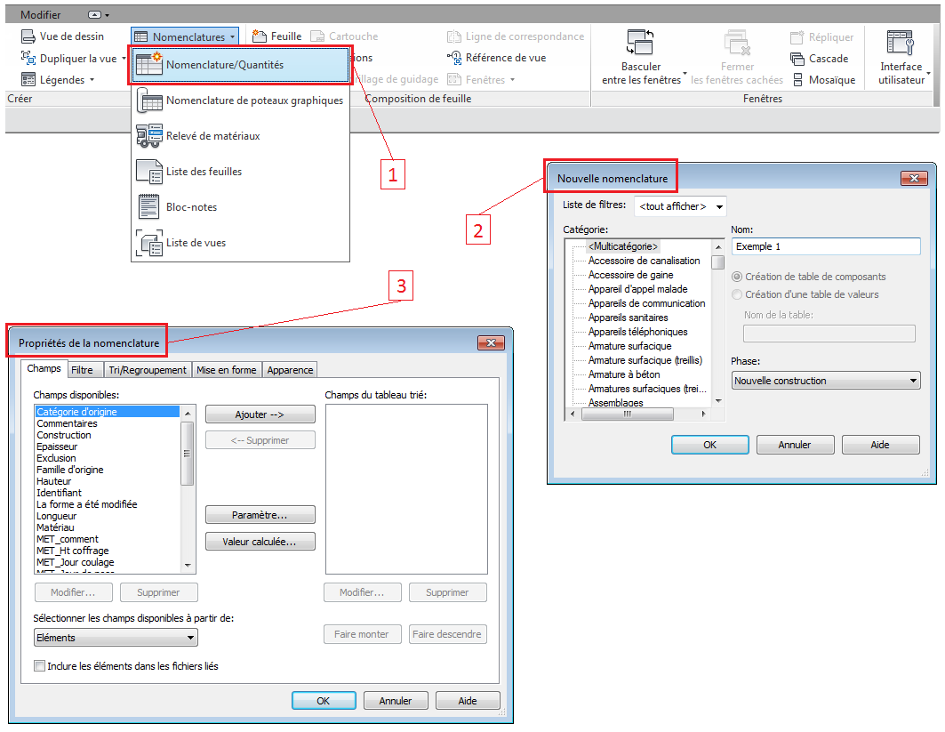

Pour avoir plus de détail sur la définition des propriétés de la nomenclature, il faut se référer aux paragraphes suivants.

Choix de la catégorie des éléments

Pour la création d’une nouvelle nomenclature, la première requête que REVIT adresse à l’utilisateur est de choisir la catégorie des éléments. Ce qui explique que la catégorie des éléments est par définition le critère du premier niveau de filtrage de la nomenclature. Il est donc impossible de mettre deux ou plusieurs catégories (les poteaux et les poutres par exemple) dans un même tableau.

Pour choisir la catégorie des éléments, il faut :

- Méthode : Utiliser la liste des catégories de la boite de dialogue « Nouvelle Nomenclature »

- Sous Vue, cliquer sur l’outil « Nomenclature » et puis sur « Nomenclature/Quantité » ;
- Dans la liste des catégories de la boite de dialogue « Nouvelle Nomenclature », mettre en surbrillance la catégorie souhaitée.

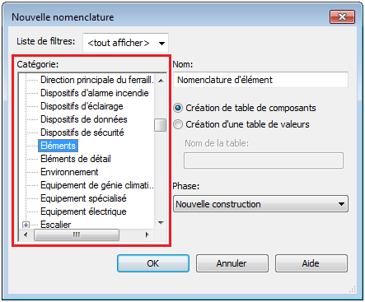

Remarque : | - Dès que la catégorie est sélectionnée pour la nomenclature, il devient impossible de la modifier au cours du projet. Il faut alors créer une nouvelle nomenclature si l’on souhaite changer de catégorie.

On peut également réaliser une nomenclature multi-catégorie en sélectionnant « Multicatégories » dans la liste des catégories. Cette nomenclature permet de filtrer les composants de toutes les catégories du projet partageant un ou plusieurs paramètres communs. Il faut savoir qu’elle dispose d’un nombre très limité des champs : elle ne comprend pas les familles systèmes. Elle est plus appropriée uniquement pour l’inclusion des paramètres partagés.

Pour rappel, tous les objets Méthodes sont de catégorie « Equipement spécialisé ». Pour réaliser une nomenclature des banches, des tours d’étaiements, ou encore des étais, il convient de sélectionner « Equipement spécialisé » comme catégorie dans la liste des catégories.

Attribution d’une phase

La nomenclature filtre également les occurrences en fonction des phases. La phase est un critère de filtrage imposé par le logiciel REVIT et il est donc nécessaire d’attribuer la phase à chaque nomenclature.

Illustrations
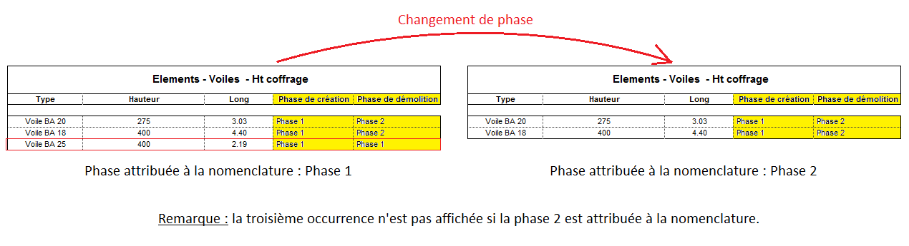

Remarque : | - Il est important de porter une attention sur l’attribution des phases car selon les phases, la liste des occurrences diffère. Et certaines occurrences peuvent être manquantes si l’attribution des phases est mauvaise.

Pour attribuer la phase à la nomenclature, il faut :

- Méthode 2 : Utiliser le paramètre Phase dans Propriétés

- Ouvrir la vue de la nomenclature concernée ;
- Dans Propriétés, sous Phase de construction, renseigner le paramètre Phase.

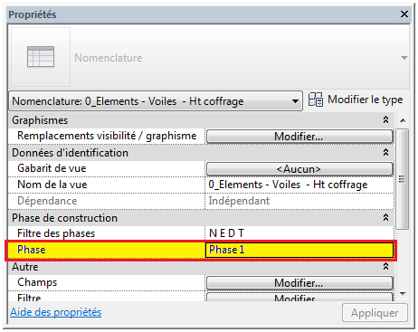

Remarque : | - Si l’on souhaite réaliser une nomenclature pour chaque phase, il suffit de réaliser un copier-coller de la nomenclature de base et de changer la phase.

Choix du filtre des phases

Si l’on souhaite restreindre la nomenclature, il est possible de faire filtrer les occurrences en fonction des états des phases.

Les 4 états des phases sont les suivants :

- Nouveau : l'élément a été créé dans la phase active.
- Existant : l'élément a été créé dans une phase antérieure et est présent dans la phase active.
- Démoli : l'élément a été créé dans une phase antérieure et démoli dans la phase active.
- Temporaire : L'élément a été créé et démoli dans la phase active.

On peut ainsi faire afficher par exemple uniquement tous les occurrences Nouveau d’une telle phase dans la nomenclature et faire masquer tous les autres occurrences de cette phase.

Illustrations
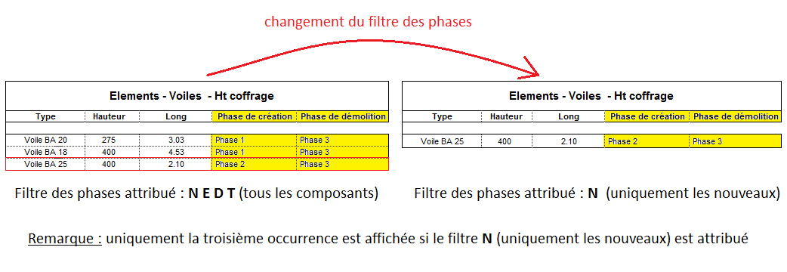

Pour attribuer le filtre des phases à la nomenclature, il faut :

- Méthode : Utiliser le paramètre Filtre des phases dans Propriétés

- Ouvrir la vue de la nomenclature concernée ;
- Dans Propriétés, sous Phase de construction, renseigner le paramètre Filtre des phases.

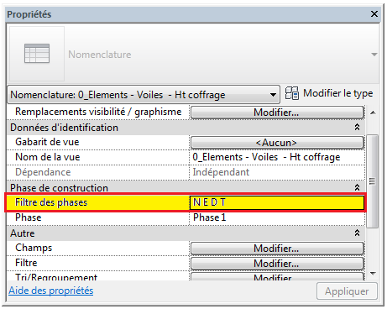

Remarque : | - Si l’on ne souhaite pas utiliser le filtre des phases, il est conseillé de laisser la valeur « Aucun » à la propriété Filtre des phases afin d’éviter de laisser passer certaines occurrences à la trappe sans qu’on s’en rende compte.

Sélection des champs

Pour qu’une nomenclature existe, l’insertion des champs des données est nécessaire. L’onglet Champs de la boîte de dialogue Propriétés de la nomenclature permet à l’utilisateur de sélectionner autant de champs des données qu’il le désire et de les classer de la façon qui lui convient. Tous les champs des données sélectionnés vont apparaître sous la forme des colonnes dans la nomenclature. On peut y trouver des informations numériques, telles que les longueurs ou les volumes, mais aussi des informations littérales comme des descriptions ou des annotations.

Cet onglet met à disposition une liste des champs des données appartenant à une catégorie retenue et fournit plusieurs outils permettant à l’utilisateur d’insérer, de supprimer et d’organiser les champs des données : Ajouter, Supprimer, Faire monter et Faire descendre.

Il est également possible de créer des champs personnalisés avec l’aide des outils : Paramètre et Valeur calculée.

Illustrations
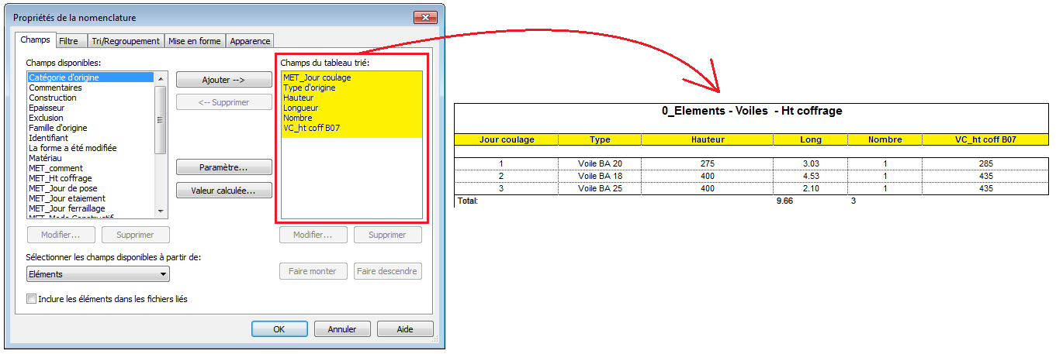

Pour réaliser une sélection des champs, il faut :

- Méthode : Utiliser l’onglet Champs de la boîte de dialogue Propriétés de la nomenclature

- Ouvrir l’onglet Champs de la boîte de dialogue Propriétés de la nomenclature ;
- Dans la liste des champs disponibles, sélectionner les champs que l’on souhaite faire afficher et puis cliquer sur le bouton « Ajouter » ;
- Compléter si besoin le tableau des champs tirés en insérant les champs personnalisés ;
- Pour finir, classer les champs dans l’ordre que l’on souhaite voir sur la nomenclature en utilisant les boutons « Faire monter » et « Faire descendre ».

Remarque : | - Le classement des champs doit être réalisé avec grande précaution car l’ordre des en-têtes dans la liste correspond à celui de la nomenclature. Le champ placé le plus haut dans la liste va être placé dans la colonne la plus à gauche de la nomenclature.

Limitation des données

En fonction des sélections des champs et de la taille du projet, la nomenclature peut devenir très longue et donc inexploitable. L’onglet Filtres de la boîte de dialogue Propriétés de la nomenclature permet alors à l’utilisateur de limiter si besoin le nombre des occurrences à afficher dans une nomenclature par des filtrages. Cet onglet offre la possibilité de réaliser jusqu’à quatre niveaux de filtrage.

Pour réaliser un filtrage des occurrences, il faut :

- Méthode : Utiliser l’onglet Filtre de la boîte de dialogue Propriétés de la nomenclature

- Ouvrir l’onglet Filtre de la boîte de dialogue Propriétés de la nomenclature ;
- Définir pour chaque niveau de filtre les critères de filtrage en sélectionnant les paramètres, les opérateurs et les valeurs du filtrage.

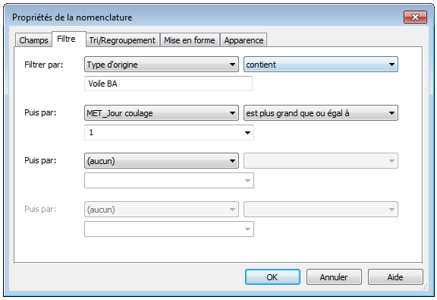

Remarque : | - Réaliser quatre niveaux de filtrage n’est pas systématique : un filtre peut être suffisant pour certains cas. L’établissement de filtrage est laissé à l’appréciation de l’utilisateur en fonction du nombre d’occurrences dont il dispose.

Si plusieurs filtres sont appliqués, l’ordre dans lequel ils sont répertoriés définit leur priorité. Le filtre qui se situe le plus haut dans la liste est considéré comme prioritaire. Il est très important de classer correctement les niveaux de filtrage.

Le classement des champs doit être réalisé avec grande précaution car l’ordre des en-têtes dans la liste correspond à celui de la nomenclature. Le champ placé le plus haut dans la liste va être placé dans la colonne la plus à gauche de la nomenclature.

Certains champs des données ne peuvent pas être utilisés pour créer des filtres. Parmi ces types figurent : Famille, Type et Famille et Type.

Pour créer un filtre basé sur un champ que l’on ne souhaite pas voir afficher dans la nomenclature, il faut juste insérer ce champ dans la liste des champs et le masquer lors de la mise en forme de la nomenclature.

Regroupement des occurrences

Après avoir fait le filtrage et allégé la nomenclature, il est important d’améliorer l’organisation du tableau. L’onglet Tri/Regroupement de la boîte de dialogue Propriétés de la nomenclature a pour but de trier et regrouper les occurrences en fonction des paramètres de tri définis par l’utilisateur.

Il peut aussi ajouter des en-têtes, des pieds de page et des lignes vierges à chaque groupe de tri. Il propose également de classer les occurrences en ordre croissant ou décroissant ainsi que d’effectuer des totaux et des sous-totaux. Il peut aussi afficher chaque occurrence d'un type d'élément ou réduire plusieurs occurrences en une seule ligne.

Les informations possibles à ajouter au pied de page sous le groupe de tri sont :

- Titre : indique les informations de l'en-tête.
- Nombre : indique le nombre d'éléments dans le groupe.
- Total : indique le sous-total sous une colonne pouvant avoir un total.

Cet onglet offre la possibilité de réaliser jusqu’à quatre niveaux de tri.

Illustrations
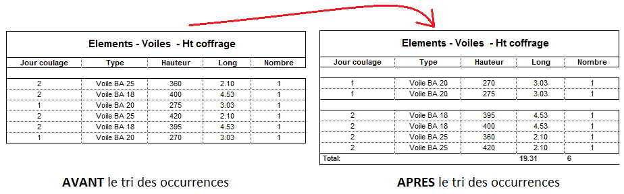

Pour réaliser le tri et les regroupements, il faut :

- Méthode : Utiliser l’onglet Tri/Regroupement de la boîte Propriétés de la nomenclature

- Ouvrir l’onglet Tri/Regroupement de la boîte de dialogue Propriétés de la nomenclature ;
- Définir pour chaque niveau de tri les critères de regroupage en sélectionnant le type ;
- Cocher l’option « Ligne vierge » si l’on souhaite sauter une ligne entre deux groupes de tri ;
- Cocher l’option « En-tête » si l’on souhaite voir afficher le nom du paramètre de tri retenu ;
- Cocher l’option « Pied de page » si l’on souhaite afficher les informations supplémentaires au pied de page de chaque groupe du tri et choisir dans la liste déroulante le type d’information souhaité (titre, nombre, totaux,…).
- Cocher l’option « Total » si l’on souhaite afficher la somme des occurrences de tous les groupes au pied de page de la nomenclature et choisir dans la liste déroulante le type d’affichage souhaité (titre, nombre, totaux) ;
- Cocher l’option « Détailler chaque occurrence » si l’on souhaite faire afficher tous les occurrences de chaque groupe de tri (sinon, tous les occurrences d’un groupe de tri sont regroupés en une seule ligne).
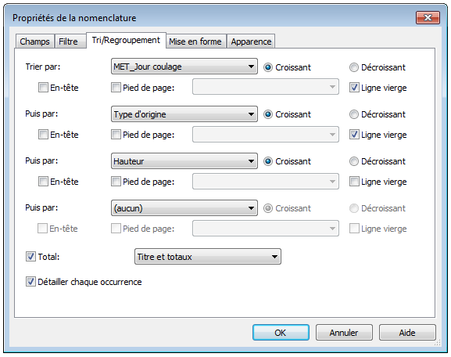

Remarque : | - Il est important de réaliser le tri des paramètres. Sinon, toutes les occurrences sont regroupées dans une seule ligne et la nomenclature n’a plus d’intérêt.  - Une absence de valeur dans une ligne signifie parfois un regroupement de valeurs. Pour faire afficher cette valeur manquante, il est nécessaire d’activer l’option « Détailler chaque occurrence ».

Si plusieurs paramètres de tri sont appliqués, l’ordre dans lequel ils sont répertoriés définit leur priorité. Le paramètre qui se situe le plus haut dans la liste est considéré comme prioritaire. Il est très important de classer correctement les niveaux de tri

Il est possible d’effectuer le tri selon n’importe quel champ dans une nomenclature à l’exception du champ « Nombre ».

Mise en forme de la nomenclature

Après avoir fait le filtrage et réorganisé le tableau, il est encore possible d’améliorer la présentation de la nomenclature. Les onglets Mise en forme et Apparence de la boîte de dialogue Propriétés de la nomenclature proposent plusieurs options de mise en forme comme l'orientation et l'alignement des colonnes, les lignes de quadrillage, les bordures et le style de police.

Illustrations
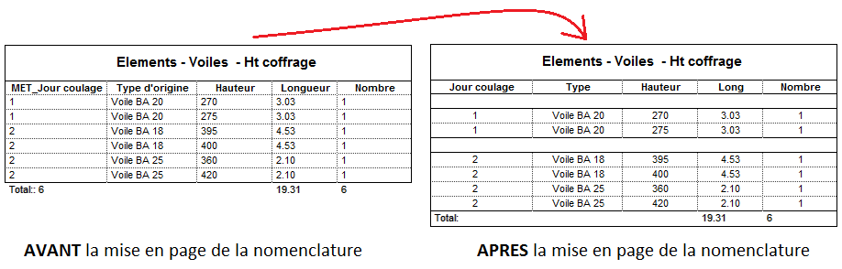

Utilisation des champs personnalisés

Avec l’outil « Nomenclature », il est possible de créer autant des champs personnalisés que l’on désire pour obtenir une nomenclature la plus complète possible. Il existe deux types de champs personnalisés : les paramètres personnalisés et les valeurs calculées.

Utilisation des paramètres personnalisés

Le paramètre personnalisé permet à l’utilisateur de saisir une information supplémentaire sur un tel composant du modèle. Et ce renseignement sera affiché dans la nomenclature. La valeur de saisie peut être textuelle ou bien numérique.

Pour créer un nouveau paramètre, il faut :

- Méthode : Utiliser l’onglet Champs de la boîte Propriétés de la nomenclature

- Ouvrir l’onglet Champs de la boîte de dialogue Propriétés de la nomenclature ;
- Dans l’onglet Champs, cliquer sur le bouton « Paramètre » ;
- Dans la boite de dialogue Propriétés de paramètre, cocher le type « Paramètre du projet » ;
- Dans cette même boite, entrer le nom du nouveau paramètre, définir l’unité et déterminer le groupe des paramètres à insérer.

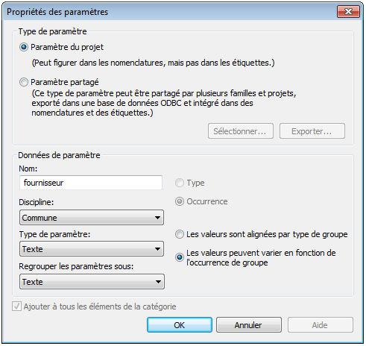

Remarque : | - La création des paramètres dépend du type :  - Paramètre de projet : à créer directement sur cette boite de dialogue.  - Paramètre partagé : à créer à partir du fichier de paramètres partagés disponible dans le serveur.  - Aucune création de paramètre partagé n’est autorisée sans l’accord du BIM manager du projet et/ou de l’entreprise.

Utilisation des valeurs calculées

La valeur calculée est un paramètre dont la valeur est liée à celle d’autres paramètres. Elle est établie à partir d’une formule définie par l’utilisateur. Leurs formules peuvent effectuer de nombreuses opérations, des plus simples aux plus élaborées : elles sont capables de calculer des opérations mathématiques, de réaliser des conversions d’unités, de définir des valeurs conditionnelles et d’établir des relations booléennes.

Création d’une valeur calculée

Contrairement aux paramètres du projet, l’utilisateur ne peut pas saisir les données directement sur les valeurs calculées. Il doit juste définir la formule à partir des paramètres déjà crées.

Pour créer une nouvelle valeur calculée, il faut :

- Méthode : Utiliser l’onglet Champs de la boîte Propriétés de la nomenclature

- Ouvrir l’onglet Champs de la boîte de dialogue Propriétés de la nomenclature ;
- Dans l’onglet Champs, cliquer sur le bouton « Valeur calculée » ;
- Dans la boite de dialogue Valeur calculée, entrer le nom de la nouvelle valeur calculée ;
- Dans cette même boite, cocher l’option « Formule », choisir l’unité et définir la formule.

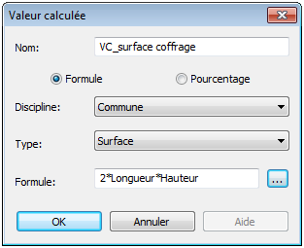

Remarque : | - Il est très important de définir correctement l’unité de la valeur calculée. Sinon, le logiciel REVIT ne va pas valider la nouvelle formule.

Syntaxe de la formule

Pour la rédaction de la formule, le langage syntaxique est identique à celui du tableur EXCEL : les formules reconnaissent les opérations arithmétiques (addition, soustraction, multiplication, division, élévations à une puissance, logarithmes et racines carrées) ainsi que les fonctions trigonométriques (sinus, cosinus, tangente, arcsinus, arccosinus et arctangente).

Remarque : | - Dans les formules, les noms de paramètres sont sensibles à la casse. Si un nom de paramètre commence par une majuscule (« Largeur » par exemple), il doit être écrit de la même manière dans la formule. Si une minuscule est utilisée dans la formule, la formule ne sera pas reconnue.

Formules contenant des instructions conditionnelles

Comme pour le tableur EXCEL, il est tout à fait possible de définir en cas de besoin des instructions conditionnelles dans la formule de la valeur calculée.

Les instructions conditionnelles s'articulent autour de la structure suivante :

IF (<condition>, <résultat si vrai>, <résultat si faux>)

Les instructions conditionnelles peuvent contenir des valeurs numériques, des valeurs textuelles, des opérateurs de comparaison (<, >, =), des opérateurs logiques (AND, OR et NOT), des opérateurs booléens (OUI/NON), …

Les valeurs spécifiées pour le paramètre dépendent du respect de cette condition. Si la condition est vraie, la valeur Vrai est renvoyée. Sinon, la valeur Faux est renvoyée.

La liste ci-dessous contient des exemples de formules incluant des instructions conditionnelles.

Instruction IF simple : =IF (Largeur < 30m, 20m, 40m)
Instruction IF contenant un paramètre de texte : =IF (Largeur > 35m, “Texte 1”, “Texte 2”)
Instruction IF avec opérateur logique AND : =IF (AND (x = 1 , y = 2), 8 , 3)
Instruction IF avec opérateur logique OR : =IF (OR (A = 1 , B = 3) , 8 , 3)
Instructions IF imbriquées : =IF (Largeur < 30m , 30m , IF (Largeur < 40m , 40m , 50m ))
Instruction IF avec une condition Oui/Non : =Largeur > 40

Remarque : | - Les opérateurs <= et >= ne sont pas actuellement pris en charge. Pour contourner ce frein logiciel, il faut réaliser une opération suivant : NOT(X < Y).

Il est également possible de réaliser des mises en forme conditionnelles pour mettre en valeur les résultats conditionnelles. Par exemple, le fond de la cellule est de couleur vert si la condition est vraie et de couleur rouge si la condition est fausse. Pour cela, il faut aller sur la boite de dialogue Mise en forme conditionnelle en cliquant sur le bouton « Format conditionnelle » dans l’onglet Mise en forme de la boîte de dialogue Propriétés de la nomenclature.

Illustrations
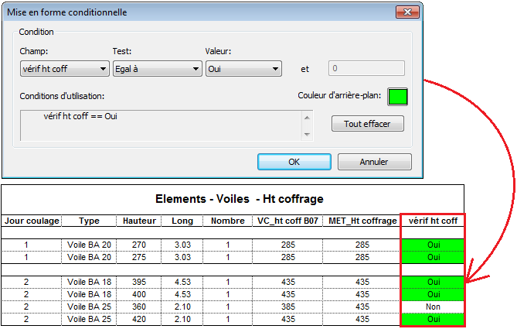

Autres types de nomenclature

Il existe plusieurs types de nomenclatures. Même si le principe de création est quasi-identique pour l’ensemble des types, l’utilité de chacun est différente.

Nomenclature des relevés de matériaux

Les nomenclatures de relevés de matériaux répertorient les sous-composants ou les matériaux de n'importe quelle famille REVIT. Elles permettent donc d'afficher plus de détails sur l'assemblage d'un composant et de quantifier les pièces qui contiennent dans l’élément. Ce qui peut être très utile pour la commande des matériels d’étaiement par exemple.

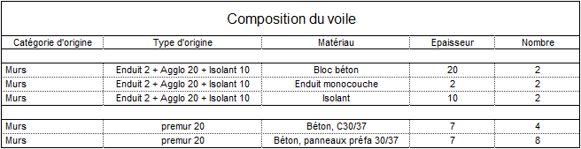

Pour créer une nouvelle nomenclature des relevés de matériaux, il faut :

- Méthode : Utiliser l’outil « Nomenclature » du volet Vue

- Sous Vue, cliquer sur l’outil « Nomenclature » et puis sur « Relevé de matériaux » ;
- Dans la boîte de dialogue Relevé de nouveaux matériaux, renommer la nomenclature, sélectionner la catégorie, spécifier la phase de construction et puis valider.
- Dans l’onglet Champs de la boite de dialogue Propriétés de la nomenclature, ajouter des différents attributs des matériaux dans la liste des champs ;
- Si l’on souhaite, trier, grouper ou définir le format de la nomenclature dans la boite de dialogue Propriétés de la nomenclature.

Liste des vues

Une liste de vues correspond à une nomenclature des vues d'un projet. Dans une liste de vues, il est possible de trier et de grouper les vues par type, par niveau, par feuille ou selon d'autres paramètres. Les listes de vues permettent à l’utilisateur de gérer les vues d'un projet et d’effectuer le suivi de l'état des vues. Utilisées de cette manière, les listes de vues permettent d'identifier et de corriger les paramètres de vues incohérents à partir d'un emplacement unique.

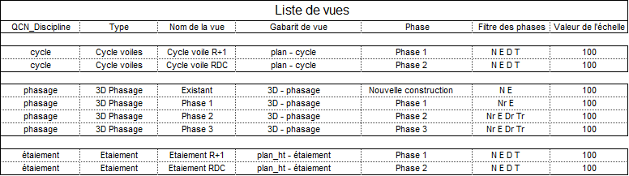
Pour créer une nouvelle liste des vues, il faut :

- Méthode : Utiliser l’outil « Nomenclature » du volet Vue

- Sous Vue, cliquer sur l’outil « Nomenclature » et puis sur « Liste des vues » ;
- Dans l’onglet Champs de la boite de dialogue Liste des propriétés de la vue, sélectionner les champs à inclure à la liste de vues ;
- Si l’on souhaite, trier, grouper ou définir le format de la nomenclature dans la boite de dialogue Liste des propriétés de la vue.

Liste des feuilles

Une liste des feuilles est une nomenclature de toutes les feuilles d'un projet. On parle également d'index des dessins et d'index des feuilles. Une liste des feuilles peut servir de table des matières pour un jeu de documents de construction. Elle permet à l’utilisateur de gérer les feuilles d'un projet, d’effectuer le suivi de l'état des feuilles et de corriger les paramètres de feuilles incohérents à partir d'un emplacement unique.

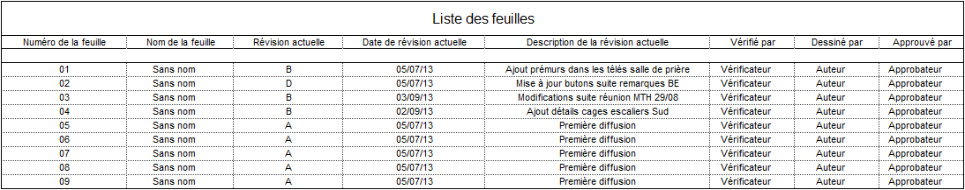

Pour créer une nouvelle liste des feuilles, il faut :

- Méthode : Utiliser l’outil « Nomenclature » du volet Vue

- Sous Vue, cliquer sur l’outil « Nomenclature » et puis sur « Liste des feuilles » ;
- Dans l’onglet Champs de la boite de dialogue Propriétés de la liste des feuilles, sélectionner les champs à inclure à la liste des feuilles ;
- Si l’on souhaite, trier, grouper ou définir le format de la nomenclature dans la boite de dialogue Propriétés de la liste des feuilles.

Transfert de la nomenclature d’un projet à l’autre

Pour éviter de refaire tous les nomenclatures à chaque nouveau projet, il est possible transférer les nomenclatures d’un projet à l’autre.

Pour transférer les nomenclatures d’un projet à l’autre, il faut :

- Méthode : Réaliser un Copier-Coller

- Dans l’arborescence du projet, sélectionner les nomenclatures à transférer ;
- Faire un clic-droit et cliquer sur l’option « Copier dans le presse-papier » ;
- Ouvrir le deuxième projet dans lequel doivent initialiser les nomenclatures ;
- Sous Modifier, cliquer sur l’outil « Coller » et puis sur « Coller depuis le presse-papier ».

Export de la nomenclature vers EXCEL

Si l’on souhaite réaliser un traitement plus approfondie des données, il est possible exporter les nomenclatures vers le tableur EXCEL.

- Méthode : Utiliser la fonction « Exporter »

- Ouvrir la nomenclature à exporter ;
- Cliquer sur le grand R de REVIT, puis sur « Rapport » et ensuite sur « Nomenclature » ;
- Dans la boite de dialogue Enregistrer sous, enregistrer la nomenclature sous format txt ;
- Ouvrir le tableur EXCEL et procéder à une importation de texte.

